Министерство образования Республики Беларусь

БЕЛОРУССКИЙ ГОСУДАРСТВЕННЫЙ УНИВЕРСИТЕТ

Факультет прикладной математики и информатики

Крученков Евгений Андреевич

Аппаратные средства ПК и
сетевое оборудование
локальных компьютерных сетей

Отчет по лабораторной работе № 1,
( “Компьютерные сети”)
студента 3-го курса 7-ой группы

Преподаватель
Рафеенко Е. Д.

2022

СОДЕРЖАНИЕ

3.3 Задание 3. Оборудование компьютерной сети 3
3.4 Задание 4. Основные устройства ПК 3
3.4.1.Центральный процессор (CPU) 3
3.4.2.Оперативная память 3
3.4.3. Дисковая память 4
3.4.4.Технические характеристики видеосистемы компьютера 4
3.4.5. Сетевые интерфейсы компьютера 4
3.5 Сетевое оборудование моей домашней сети 5
3.6 Калькулятор байтов 5

3.3 Задание 3. Оборудование компьютерной сети
Ознакомьтесь и опишите оборудование для построения локальных компьютерных сетей и корпоративных компьютерных сетей.

- Оборудование локальной сети (активное, пассивное, компьютерное и периферийное).
- Ознакомьтесь с видами коммутаторов для локальных сетей. Привести примеры коммутаторов, используемых в локальных сетях (1-3 примера).
- Какие виды коммутационного оборудования, коммутаторы, маршрутизаторы используются при построении корпоративных сетей(1-3 примера).
- Оборудование локальной сети разделяется на активное и пассивное, компьютерное и периферийное.
Активное оборудование — это оборудование, содержащее электронные схемы, получающее питание от электрической сети или других источников питания (батарейки, аккумулятора, солнечной панели, генератора и т. д.) и выполняющее функции преобразования, усиления сигналов и иные.:
Примеры: сетевой адаптер, концентратор, коммутатор.
Пассивное оборудование – это оборудование, не получающее питание от электрической сети или других источников питания и выполняющее функции распределения или снижения уровня сигналов.
Примеры: витая пара, оптоволоконный кабель.
Периферийное оборудование – дополнительное компьютерное оборудование, подключаемое к системному блоку либо непосредственно к локальной сети проводным или беспроводным способом.
Примеры: модем, антенна.
Компьютерное оборудование – оборудование, встроенное в системный блок.
Примеры: сетевая карта, встроенная в материнскую плату.
2) Виды коммутаторов в зависимости от режима коммутации: с промежуточным хранением, сквозные и бесфрагментные.
Виды коммутаторов в зависимости от возможности настраивания: управляемые и неуправляемые.
Примеры:
- Промышленный настраиваемый коммутатор SmartE, 6 портов 10/100TX + 2 порта 100Base-SFP, поддержка QoS, VLAN, резервирование (RSTP + Large Tree + Fast Ring), монтаж на DIN-рельс, питание 2× 12…57 VDC, −40…+75°С.
Серия SmartE представляет собой линейку защищенных настраиваемых коммутаторов Ethernet уровня Lite (с базовыми функциями управления). SmartE содержит ключевой набор функций управления уровня L2, которые идеально подходят для реализации резервированных сетевых подключений для периферийных приложений в экстремальных условиях эксплуатации.
- Коммутаторы EtherWAN серии EX83304 представляет собой защищенную полностью управляемую 16-портовую коммутационную платформу, сочетающую в себе высокопроизводительную коммутационную магистраль с надежными и безопасными функциями управления, необходимыми для критически важных и жестких условий эксплуатации, где устойчивая связь имеет решающее значение.
Серия коммутаторов EX83304 устанавливается на DIN-рейку и оснащена в максимальном варианте 12 портами Fast Ethernet 10/100BASE-TX в сочетании с 4 двухскоростными гигабитными/100-мегабитными SFP портами. Коммутаторы EX83304 оснащены технологией самовосстановления сети EtherWAN Alpha-Ring, обеспечивающей время восстановления после сбоя менее 15 мс, что делает его идеальным для приложений, не терпящих прерывания. Серия также поддерживает распространенные RSTP и MSTP протоколы.
3) Для создания корпоративной сети используются как коммутаторы, так и маршрутизаторы, архитектура большинства корпоративных сетей в значительной степени основывается на коммутаторах.
Стоимость коммутаторов из расчета на порт ниже, чем у маршрутизаторов, и они обеспечивают быструю пересылку кадров со скоростью передачи данных по кабелю.
Примеры:
- XS3800-28-ZZ0101F, Коммутатор
Сетевое оборудование \ Активное оборудование для корпоративных сетей \ Коммутатор ZYXEL XS3800-28 L2 + switch, 4xRJ-45: 1 / 2.5 / 5 / 10G, 8xCombo (SFP: 1 / 10G, RJ-45: 1 / 2.5 / 5 / 10G), 16xSFP.
В максимальной конфигурации XS3800-28 поддерживает 24 оптических порта 10G или 12 медных портов 10G, что позволяет выбрать наиболее подходящую комбинацию портов для вашей сети.

3.4 Задание 4. Основные устройства ПК

3.4.1.Центральный процессор (CPU)
Определите основные технические характеристики (тип процессора, тактовая частота, количество ядер, количество транзисторов в кристалле) процессора вашего ПК.
Тип процессора: QuadCore Intel Core i7-3770K
Тактовая частота: 3900 MHz
Количество ядер: 4
Количество транзисторов в кристалле: 1,4 млрд

Уровни Кэш-памяти и ее объем.
CPU Internal L1: 128 КБ
CPU Internal L2: 1 МБ
CPU Internal L3: 8 МБ

Частота системной шины (FSB)
Частота системной шины (FSB): 100 МГц

3.4.2.Оперативная память

Определите объем ОЗУ (в Гб) вашего ПК.
ОЗУ: 16,0 ГБ
Выполните тесты: Чтение из памяти и Запись в память. Проанализируйте результат тестирования и сделайте вывод
Процессор Intel Core i7-3770K показал на тестах следующие результаты:
Чтение из памяти – 23639 МБ/с.
Запись в память – 23902 МБ/с.
Можно сделать следующий вывод: в сравнении с другими процессорами, скорость записи в память и чтения из памяти которых по данным AIDA составляет приблизительно от 2300 Мб/с до 111000 Мб/с, данный процессор демонстрирует не лучшие результаты, которые с некоторым трудом можно назвать средними.
Выясните другие параметры, которые характеризуют оперативную память компьютера: тип ОЗУ
Тип памяти: DDR3 SDRAM
Укажите разъемы ОЗУ, тип планок памяти вашего ПК, какие конкретно планки памяти установлены на вашем ПК.
Разъёмы ОЗУ: 4 DDR3 DIMM
Тип планок памяти ПК: DDR3 SDRAM
Планки памяти: 8 ГБ (DDR3 SDRAM), 8 ГБ (DDR3 SDRAM)

Дисковая память
Выясните: какие физические диски установлены на компьютере, объем дискового пространства
Физические диски:
Диск #1 - ST1000DM010-2EP102 (Z9AETDBK) [931 ГБ] C: E: F:
Диск #2 - WDC WD3200AAKS-00B3A0 (WD-WCAT14370571) [298 ГБ]

Разбиение физических дисков на логические и типы разделов (например, FAT32).
Логические разделы и типы разделов диска #1:
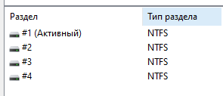
Логические разделы и типы разделов диска #2:
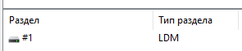

Диагностическая информация о диске (если поддерживается SMART_статус)
Диагностическая информация о диске #1:
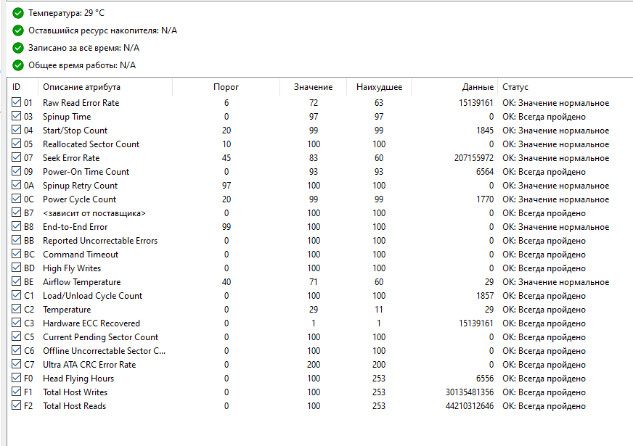
Диагностическая информация о диске #2:

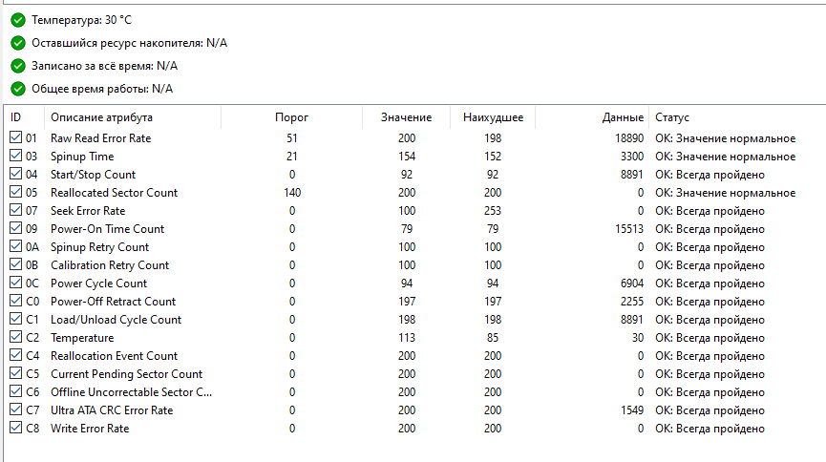

Технические характеристики видеосистемы компьютера
Определите:
  - Технические характеристики монитора (видеорежимы, текущее разрешение экрана монитора ПК, минимальное и максимальное разрешение, соотношение сторон).
Видеорежимы: Active-Off
Текущее разрешение экрана монитора ПК: 1440 x 900
Минимальное и максимальное разрешение: 640 x 480, 1440 x 900
Соотношение сторон: 16:10

  - Видеокарта (внешняя, встроенная), бренд видеокарты, разъемы на вашей видеокарте (VGA, DVI, HDMI), стандарт внешней видеокарты (PCI, AGP, PCI-Express)
Видеокарта: GeForce GTX 950
Бренд видеокарты: NVIDIA
Разъемы на вашей видеокарте: DVI, HDMI
Стандарт внешней видеокарты: PCI-Express

  - Свойства графического процессора (тип видеопроцессора, тактовая частота, объем видеопамяти и тип (например, GDDR5), количество транзисторов).
Тип видеопроцессора: NVIDIA GeForce GTX 950
Тактовая частота: 135 МГц
Объем видеопамяти и тип: 2 ГБ, GDDR5
Количество транзисторов: 2940 млн

3.4.5. Сетевые интерфейсы компьютера
Выясните какие сетевые адаптеры установлен на вашем ПК (проводные, беспроводные), сетевая карта внешняя или встроенная, тип интерфейса и их аппаратные адреса (МАС – адреса), информационные светодиоды рядом с разъемом (если он есть), под какие типы кабеля предназначены разъемы на сетевой карте
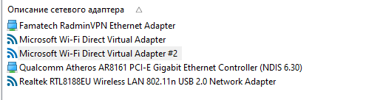
На данном скриншоте можно увидеть все установленные сетевые адаптеры.
Сетевая карта: Qualcomm Atheros AR8161 PCI-E Gigabit Ethernet Controller (NDIS 6.30), установлена в PCI-шину.
Аппаратный адрез сетевой карты: 94-DE-80-B3-A0-34
Тип интерфейса: Gigabit Ethernet

3.5 Сетевое оборудование моей домашней сети
Оборудование моей домашней сети включает в себя роутер, используемый для организации выхода в Интернет, и устройств, подключённых к нему по беспроводной сети (ПК, ноутбук, телефон).
Роутер: Huawei WS5200 V2, 2.4 ГГц/5 ГГц, 1200 Mbps. Порты: 1xWAN, 3xGigabit LAN

